**МКДОУ №11 «СКАЗКА»**

**Знакомство мам**

**группы «Винни-Пух»**

**с декоративно-прикладным**

**искусством**

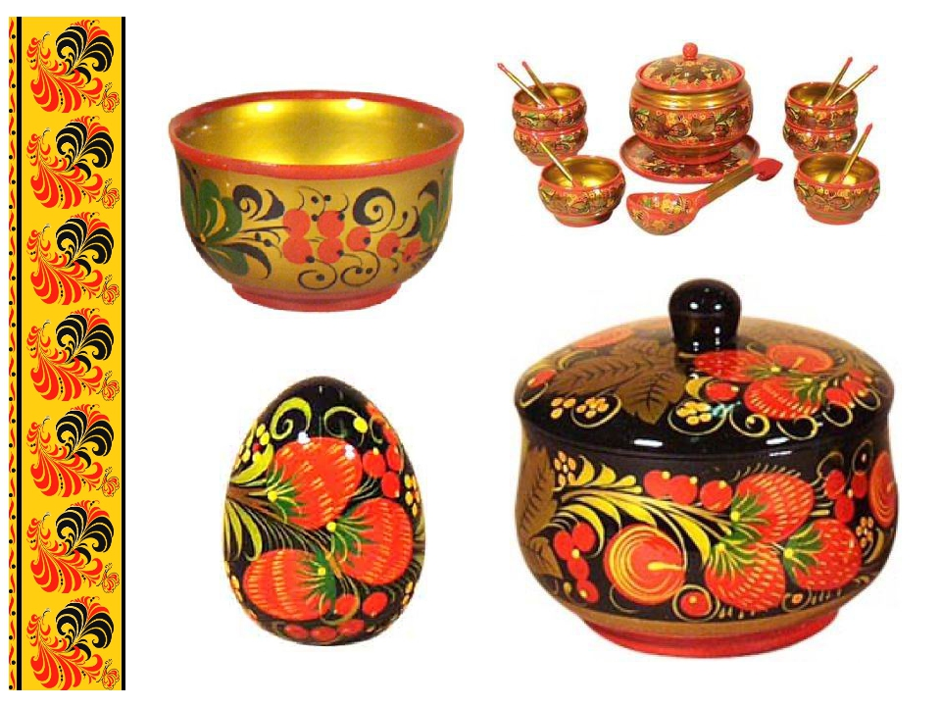**«Золотая хохлома»**

**Г.БУЙНАКСК**



***Вводная часть***

**Сегодня я вам расскажу о золотой хохломе. Вы знаете, что такое хохлома?**

**Хохлома -это один из видов народного промысла, именно этой росписью народные умельцы расписывали посуду, столы, стулья и многие другие предметы.**

**Сейчас я расскажу вам о том, как же появилось эта роспись.**

**Существует легенда. Жил в одном из нижегородских сел искусный мастер. Резчик по дереву. Делал он чашки ложки, ковши да плошки. Кашу варил, из тех плошек ее ел да не жалел каши для птиц в саду- кормил их. Как то прилетела к нему в сад сказочная птица- жар, золотое перо. Поклевала каши, а улетая задела крылом посуду и стала она золотой.**

**Это, конечно, сказка. Но когда смотришь на расписные хохломские изделия так и кажется, что тут сказочная птица постаралась.**

**Посмотрите, как расписаны ложки, дощечки и многие другие предметы окружающие человека.**

**Создание такой посуды, долгий, кропотливый труд.**

**Посуда вырезалась из дерева, после чего покрывали жидкой глиной, просушивали, после пропитывали льняным маслом и слегка подсушивали. Потом покрывали специальным металлическим порошком и расписывают красивыми узорами. Под конец покрывали особым маслом (оливой) и высушивали в шкафах-печах. Металлический порошок и масло придавали неповторимый золотой блеск.**

**Посмотрите на иллюстрации, скажите, какие основные цвета используют мастера?(показ иллюстраций)**

**Правильно – золотой, красный, черный, зеленый**

**Именно эти цвета являются основными для росписи хохлома.**

**Посмотрите на узоры, на что они похожи?**

**Похожи на травинки, ягодки, цветы.**

**Здесь также можно увидеть кустики, капельки, завитки, криуль.**

**Сегодня мы станем молодыми мастерами хохломской росписи.**

**Я вас научу рисовать травку, кустики и рябину, вот так они выглядят.**

**Хотите попробовать? Это не простое задание, но думаю вы справитесь.**

